บทที่ 14
การออกแบบสถาปัตยกรรม

14.1 ปัจจัยในการออกแบบสถาปัตยกรรม
การออกแบบสถาปัตยกรรมจะต้องพิจารณาถึงปัจจัยต่าง ๆ ดังนี้
- แอพพลิเคชันเซิร์ฟเวอร์ที่ใช้
เนื่องจากแต่ละแอพพลิเคชันเซิร์ฟเวอร์มีวิธีการคลัสเตอร์ต่างกันเช่น WebLogic กระจายโหลดไปยังพรีเซนเทชันเทียร์ด้วยวิธี centralize กระจายโหลดไปยังออบเจ็กต์เทียร์ด้วยวิธี distribute แต่ในผลิตภัณฑ์เช่น HP Bluestone จะเป็น centralize ทั้งหมดเป็นต้น
- แอพพลิเคชันที่จะดีพลอย
การออกแบบสถาปัตยกรรมจะต้องตอบสนองต่อความต้องการของแอพพลิเคชัน เช่น ถ้าแอพพลิเคชันมีการใช้งานพรีเซนเทชันเทียร์มากกว่าออบเจ็กต์เทียร์ ก็ควรที่จะจัดจำนวนของเซิร์ฟเวอร์ที่คลัสเตอร์ในพรีเซนเทชันเทียร์มากกว่าออบเจ็กต์เทียร์และให้เพียงพอต่อการใช้งาน
- ความต้องการฮาร์ดแวร์
ในการออกแบบจะต้องพิจาณาความเหมาะสม ในกรณีที่มีความต้องการทางฮาร์ดแวร์ เช่น load balancer ถึงแม้ว่าการใช้ฮาร์ดแวร์จะให้ประสิทธิภาพที่ดีกว่า แต่ก็มีราคาแพง และในบางกรณีสามารถหลีกเลี่ยงได้ด้วยการใช้ซอฟต์แวร์ประยุกต์กับฮาร์ดแวร์ที่มีอยู่แล้ว ถึงแม้ว่าจะมีประสิทธิภาพต่ำกว่า แต่มีราคาถูกกว่า
14.2 สถาปัตยกรรมที่ใช้
สถาปัตยกรรมที่ใช้จะเป็นสถาปัตยกรรมแบบ 5 เทียร์ไคลเอ็นต์/เซิร์ฟเวอร์ ดังรูปที่ 14-1 โดยมิดเดิลเทียร์จะแบ่งเป็นพรีเซนเทชันเทียร์และออบเจ็กต์เทียร์ เนื่องจากว่าแอพพลิเคชันซึ่งได้แก่ ระบบเครื่องบินและระบบรถบัสนั้นไม่มีการใช้สแตติกเพจอย่าง HTML แต่เนื่องจากการกระจายโหลดไปยังพรีเซนเทชันเทียร์นั้นต้องการฮาร์ดแวร์ที่มีความสามารถในการกระจายโหลดโดยเฉพาะ ซึ่งได้แก่ load balancer หรือ proxy plug-in ซึ่งเป็นคอมพิวเตอร์ที่ติดตั้งซอฟต์แวร์ทำหน้าที่เป็น proxy กระจายโหลดไปยังพรีเซนเทชันเทียร์
เนื่องจากมีข้อจำกัดทางด้านฮาร์ดแวร์ จึงเลือก proxy plug-in โดยในส่วน proxy plug-in นี้จะทำหน้าที่กระจายโหลดเท่านั้น แต่ก็จะเกิด single point of failure ที่ proxy plug-in หากเครื่องที่เป็น proxy plug-in ขัดข้อง ไคลเอ็นต์จะไม่สามารถส่ง request ไปยังพรีเซนเทชันเทียร์ได้เลย โดย proxy plug-in ที่เลือกใช้คือ WebLogic proxy plug-in เนื่องจากสามารถคอนฟิกได้ง่าย
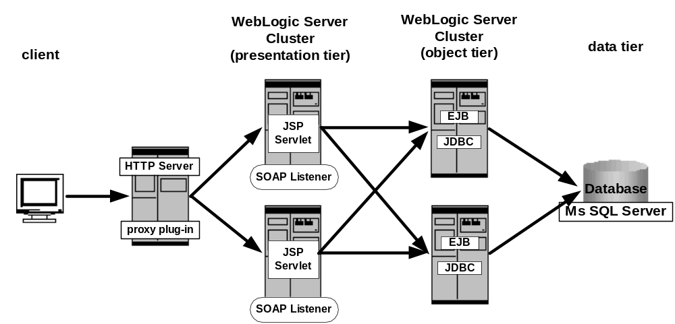รูปที่ 14-1 สถาปัตยกรรมที่ใช้ในระบบ

ดังนั้นสถาปัตยกรรมทั้งหมดจะประกอบด้วย
- HTTP เซิร์ฟเวอร์ใช้ WebLogic proxy plug-in จำนวน 1 เครื่อง
- พรีเซนเทชันเทียร์ใช้ BEA WebLogic Server 6.0 จำนวน 2 เครื่อง โดยจะต้องติดตั้ง Apache SOAP 2.2 ในส่วนนี้ด้วย เพื่อทำหน้าที่เป็น SOAP Listener (เซิร์ฟเวอร์) วิธีติดตั้งดูได้ในภาคผนวก ก
- ออบเจ็กต์เทียร์ใช้ BEA WebLogic Server 6.0 จำนวน 2 เครื่อง โดยจะต้องติดตั้งให้เป็น SOAP ไคลเอ็นต์ด้วย
- ฐานข้อมูลใช้ MS SQL Server 1 เครื่อง

